Épreuve pratique du baccalauréat technologique STI2D Spécialité : 2I2D
Enseignement spécifique : SIN

Document ressources : le tracker solaire

- Découverte du produit et de la problématique technique
Un tracker solaire est un dispositif motorisé sur 2 axes, supportant un panneau photovoltaïque, qui va suivre la course du soleil afin d’optimiser la captation du rayonnement solaire et donc la production d’électricité.
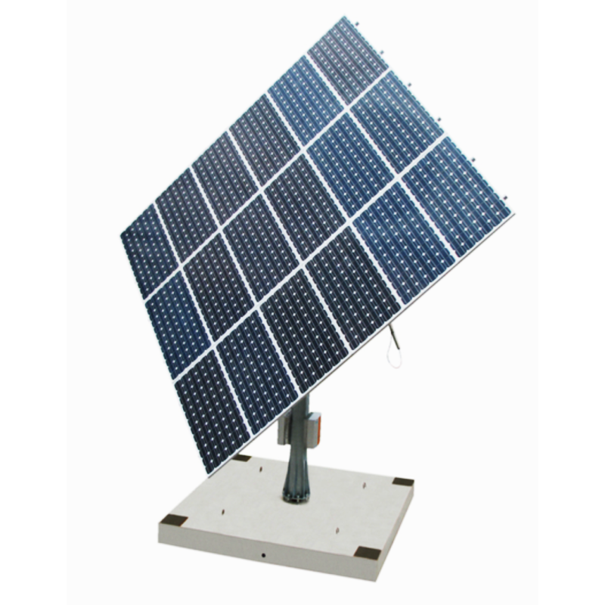
En effet, la production d’électricité est maximale lorsque les rayons du soleil sont perpendiculaires au panneau photovoltaïque.
Selon les saisons et l’heure dans la journée, la position du soleil varie. Lorsque les panneaux photovoltaïques sont fixes (sur un toit par exemple), la puissance générée est maximale lorsque le soleil est au plus haut mais diminue fortement lorsque le soleil est plus bas.
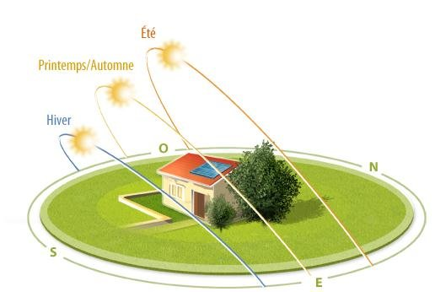
Figure 1 : trajectoire du soleil
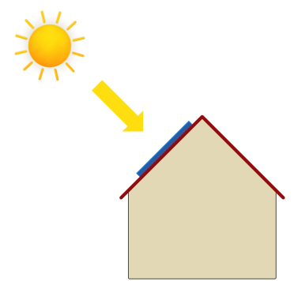
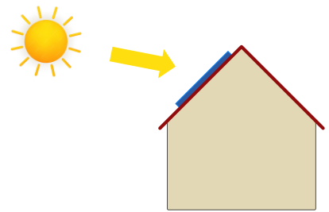
Panneaux photovoltaïques fixes

Figure 2 : production d’électricité maximale Figure 3 : production d’électricité réduite
La courbe bleue de la figure 4 montre la puissance électrique générée par un panneau photovoltaïque fixe au cours d’une journée, en fonction de son angle d’inclinaison par rapport aux rayons du soleil.
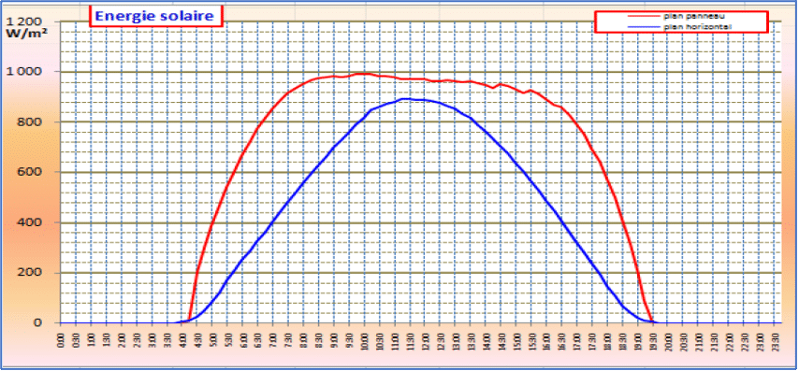
Figure 4 : puissance générée en fonction de l’heure en fonction de son inclinaison
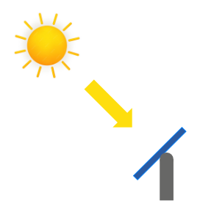
A contrario, lorsque le panneau photovoltaïque est monté sur un tracker solaire, celui-ci fait en sorte d’avoir en permanence les rayons du soleil perpendiculaires au panneau ce qui accroit la puissance électrique générée (courbe rouge). La production d’électricité est alors augmentée de 40%.

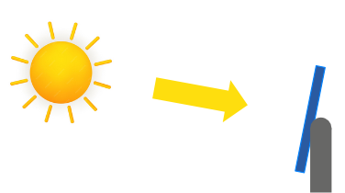

Figure 5 : suivi du soleil par un tracker solaire
Il existe deux modes de suivi du soleil :
- Suivi préprogrammé ;
- Suivi solaire « intelligent » utilisant un capteur de lumière.

Dans le premier cas, le pilotage des moteurs du tracker solaire est préprogrammé en fonction de l’heure et des saisons et le panneau est donc toujours orienté vers le soleil (même lorsque celui-ci est caché par les nuages).
Dans le deuxième cas, le tracker solaire est équipé d’un capteur de lumière qui permet au panneau photovoltaïque de s’orienter vers l’endroit où le rayonnement est maximal.
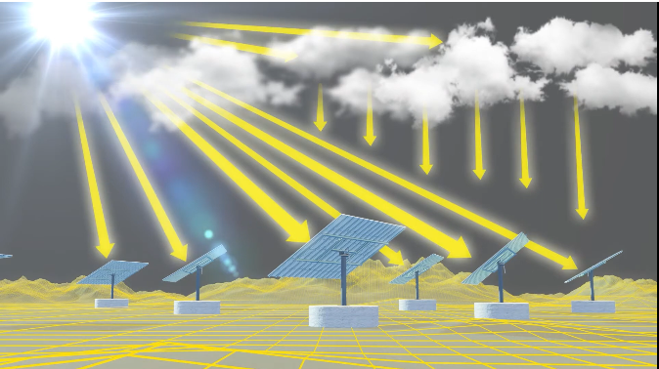 | Légère couverture nuageuse  Une partie du rayonnement solaire est réfléchie par les nuages.  Les trackers modifient légèrement l’orientation des panneaux afin de récupérer en plus la lumière diffusée par les nuages
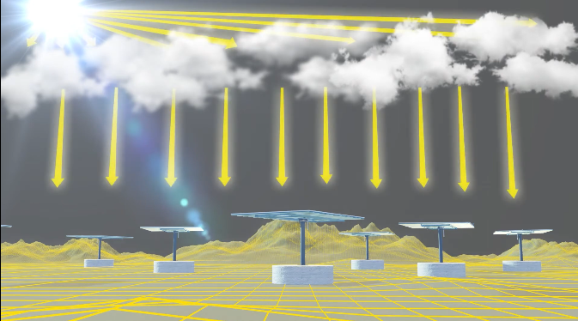 | Couverture nuageuse importante  Les rayons du soleil n’arrivent pas directement sur les panneaux solaires mais sont diffusés par les nuages.  Les panneaux s’orientent vers le haut.
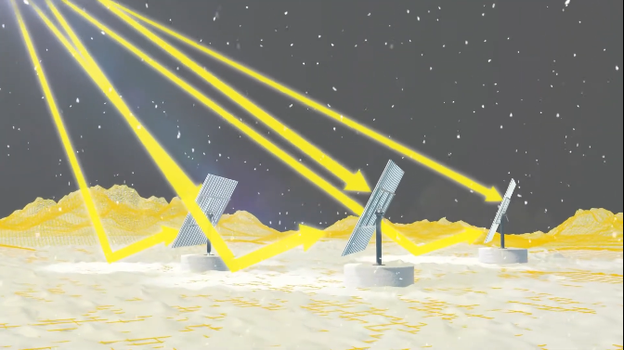 | Sol enneigé  Une partie des rayons du soleil sont réfléchies par le sol  Les trackers modifient légèrement l’orientation des panneaux afin de récupérer une partie de la lumière réfléchie par la neige.
Figure 6 : recherche du rayonnement maximal
- Expérimentation
Fiche de procédure de mise en œuvre de la maquette du tracker solaire
Pour cette partie, le capteur solaire n’est pas utilisé et donc, il ne sera pas connecté à l’Arduino.
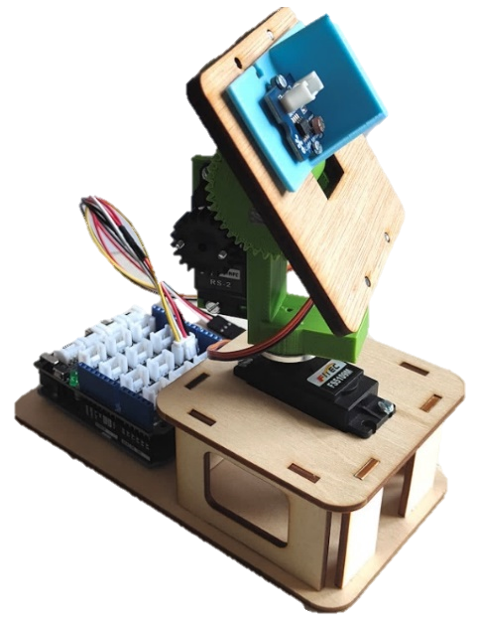
Support
Panneau solaire
Servomoteur
AZIMUT
Servomoteur
ELEVATION
Platine
ARDUINO
Capteur solaire
Figure 7 : vue d’ensemble de la maquette
- Connecter le cable Grove « servo » sur la broche D2 de l’Arduino via le Grove Base Shield
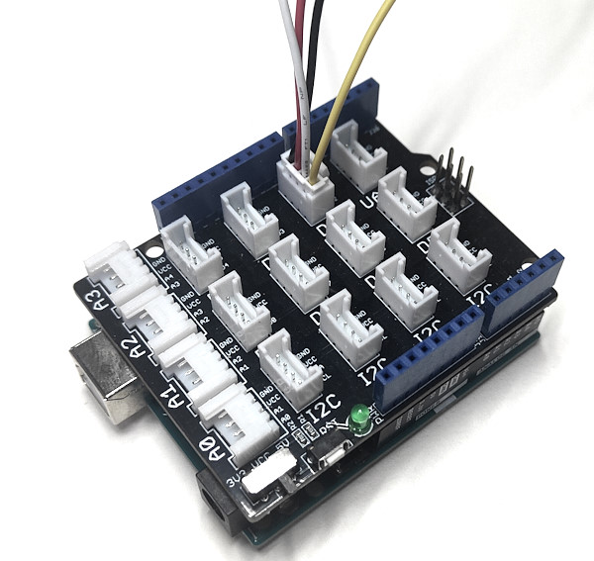
- Connecter le servomoteur d’azimut sur le connecteur jaune et le servomoteur d’élévation sur le connecteur blanc
Servomoteur ELEVATION
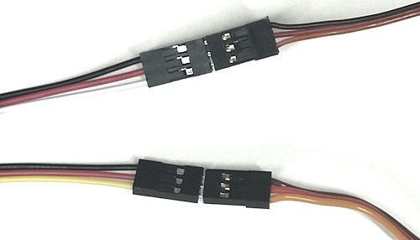
Fil jaune
Fil blanc
Servomoteur AZIMUT

- Relier l’Arduino au PC via le câble USB

- Ouvrir le fichier Arduino « tracker_auto.ino » qui se trouve dans le dossier Programmes Arduino

- Téléverser le programme

Mesure des caractéristiques de la photorésistance.
Matériel nécessaire :
- une photorésistance
- un multimètre
- une lampe
- un luxmètre

- Simulation
Ouvrir le fichier de simulation Proteus « ldr_pont.pdsprj ».
Saisir les 2 schémas présentés sur la figure 8.
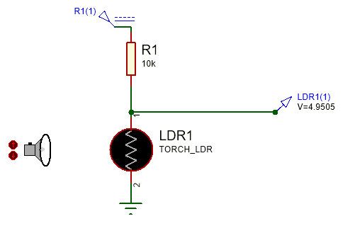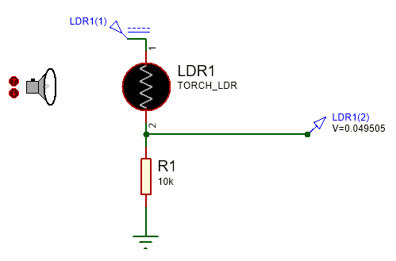
Réglage luminosité
Probe de tension
Générateur DC 5V
Figure 8a : schéma 1 Figure 8b : Schéma 2
Le réglage de la luminosité se fait en cliquant sur les 2 petites flèches rouges associées à la lampe qui va se rapprocher ou s’éloigner de la LDR.
Le lancement de la simulation se fait en cliquant sur l’icône Lecture en bas à gauche de l’écran.

- Conception
Fonctionnement du capteur solaire
Le capteur solaire est constitué de 2 capteurs de lumière fixés sur un support et séparés l’un de l’autre par une paroi opaque. Chaque capteur de lumière, composé d’une LDR montée sur un pont diviseur de tension, délivre une tension proportionnelle à la luminosité reçue.
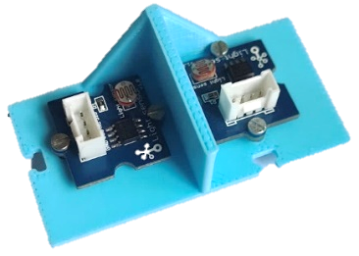
Figure 9 : implantation des capteurs de lumière
Lorsque le soleil est décentré à gauche, seule la LDR gauche est illuminée, l’autre se trouve dans l’ombre. La tension délivrée par le capteur gauche est supérieure à celle délivrée par le capteur droit. | Lorsque le capteur est centré sur le soleil, les 2 LDR sont illuminées de la même façon et les tensions délivrées par les 2 capteurs sont très proches | Lorsque le soleil est décentré à droite, seule la LDR droite est illuminée, l’autre se trouve dans l’ombre. La tension délivrée par le capteur droit est supérieure à celle délivrée par le capteur gauche.
 |  | 
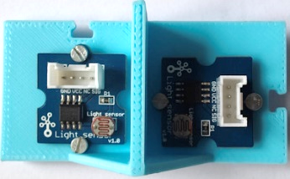 | 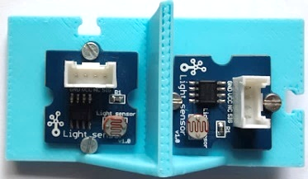 | 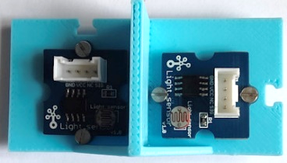
Connexion du capteur solaire à l’Arduino


Broche A1
Broche A0
Monter le capteur solaire sur le support du panneau solaire
Connecter la LDR gauche sur la broche A0 de l’Arduino et la LDR droite sur la broche A1 de l’Arduino ;
Ouvrir le programme tracker_suiveur.ino
À l’aide de l’étude menée lors de la phase d’expérimentation, compléter la partie Setup() du programme Arduino afin de positionner le tracker en position basse vers l’Est.

Algorigramme de fonctionnement du tracker solaire (mode suivi du soleil)

